新 书 推 荐

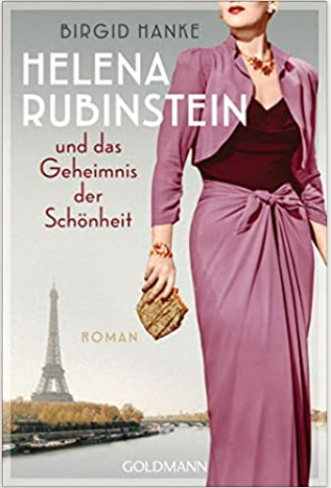
中文书名：《海伦娜·鲁宾斯泰因与美的秘密》
英文书名：Helena Rubinstein and the Secret of Beauty
德文书名：Helena Rubinstein und das Geheimnis der Schönheit
作 者：Birgid Hanke
出 版 社：Penguin Random House Verlagsgruppe GmbH
代理公司：ANA/ Susan Xia
页 数：640页
出版时间：2022年3月
代理地区：中国大陆、台湾
审读资料：电子稿
类 型：女性小说

内容简介：

一个比她的时代领先一个世纪的女人的故事
纽约, 1965年。海伦娜·鲁宾斯泰因，95岁，是世界上最富有的女性之一，是耀眼的偶像人物。无论在伦敦还是巴黎，悉尼还是曼哈顿，人们在街上都能认出她，她的化妆品帝国遍布全球。但她并非生来富有，而是出生在一个普通的波兰犹太家庭，1896年，年轻的她独自移居澳大利亚。在她去世前不久，海伦娜回顾了她命运多舛的一生，以及从贫困升至纽约上流社会的经历……
作者简介：

伯吉德·汉克（Birgid Hanke）学习过法律，在发现自己热爱写作之前，曾从事过各种职业。她现在是作家和自由撰稿人，生活在不来梅。

谢谢您的阅读！
请将反馈信息发至：夏蕊（Susan Xia）
安德鲁·纳伯格联合国际有限公司北京代表处
北京市海淀区中关村大街甲59号中国人民大学文化大厦1705室
邮编：100872
电话：010-82504406
传真：010-82504200
Email：susan@nurnberg.com.cn
网址：http://www.nurnberg.com.cn
微博：http://weibo.com/nurnberg
豆瓣小站：http://site.douban.com/110577/

